e – lekcje klasa III a

wtorek 9 VI 2020 r.

NASI SĄSIEDZI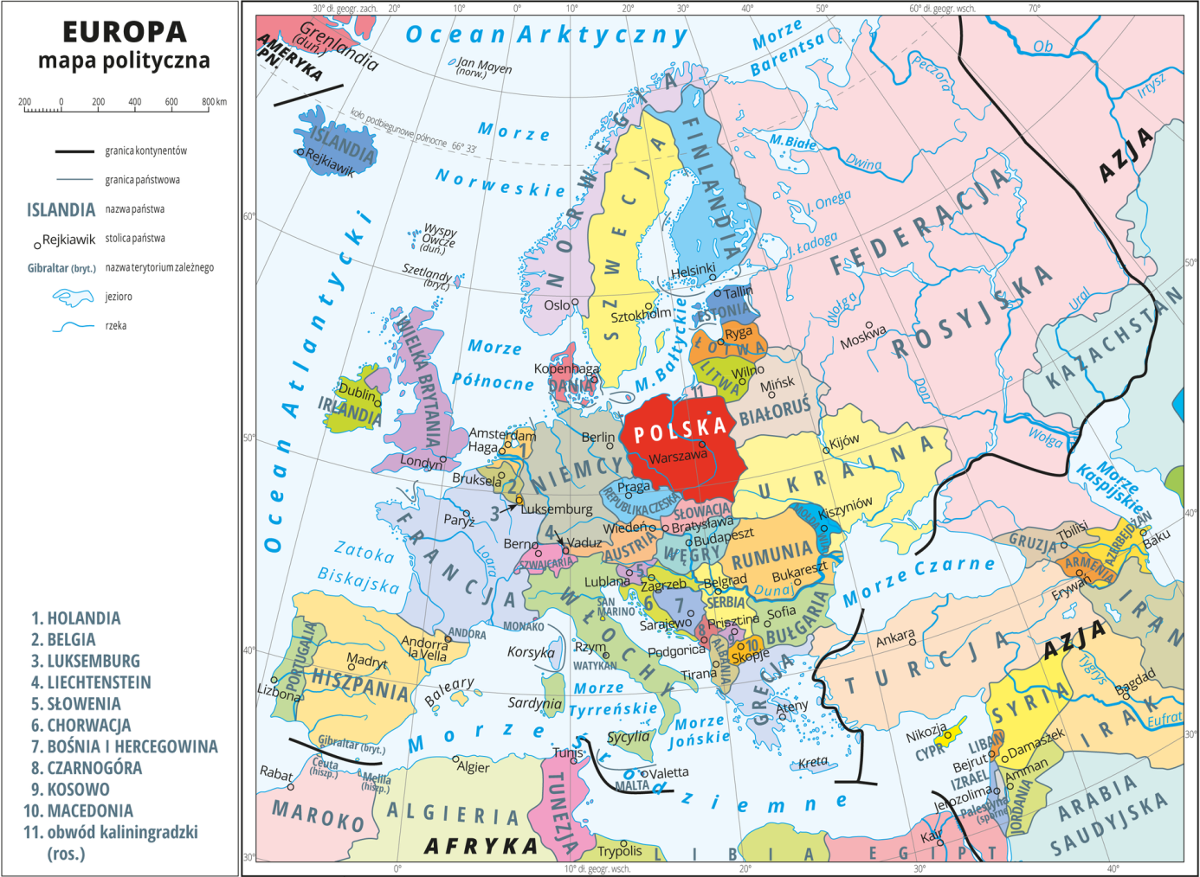

Edukacja polonistyczna, społeczna i przyrodnicza
Zbliżają się wakacje więc wybieramy się podczas naszych zajęć w podróż po Europie.
W podręczniku str. 58, 59 przeczytaj tekst „Nasi europejscy sąsiedzi”. W trakcie czytania odszukuj poszczególne państwa na mapie. Zwróć także uwagę na flagi omawianych państw, ich kolorystykę, układ barw, znaki szczególne. W tekście „Co wspólne, co różne?” – zwróć uwagę na podobieństwa i różnice między państwami europejskimi.
W ćwiczeniach str. 60, 61 wykonaj ćw. 1, 2, 4, 5, 6 (bez gwiazdki i kropeczki).
UWAGA! – PRZYPOMINAM – nazwy państw, ich mieszkańców oraz nazwy miast piszemy wielką literą.
W ćw. 7 str. 62 przeczytaj informacje o przyrodzie wybranych zakątków Europy oraz wklej zdjęcia we właściwe miejsca.
Na koniec tej części zajęć wykonaj w „Potyczkach ortograficznych” str. 60 ćw. 1 (przeczytaj uważnie polecenie do tego ćwiczenia, ponieważ jest ono dość długie i zawiera sporo informacji). W ćwiczeniu tym utrwalamy pisownię czasowników, przymiotników i rzeczowników z „nie”.

Edukacja matematyczna
Wykonaj kolejne ćwiczenia doskonalące dodawanie i odejmowanie liczb wielocyfrowych.
Ćwiczenia str. 73 ćw. 3, 4, 5, 6.

Pamiętaj o swojej sprawności fizycznej. Możesz wykorzystać znane Ci już ćwiczenia.

POZDRAWIAM
Celina Mrozik

